格力电器逆势大涨，发生了什么

作者：二师父

微信公众号：二师父定投

ID:ershifudt88

从上周五开始，格力电器就开始逆势上涨，一路从20日均线下突破20日均线并稳稳站上去了。那么到底发生了什么呢？为什么在A股普遍下跌的时候格力却连连上涨。

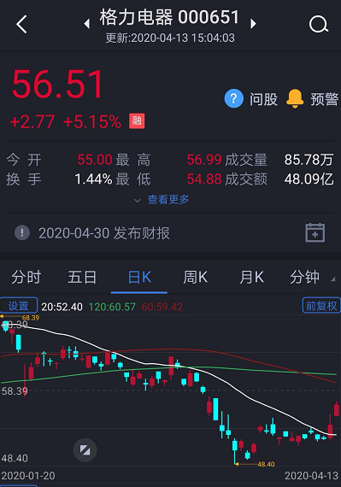

1. **M2增速**

上周五公布的M2同比增速是10.1%，货币流动性充裕肯定是利好实体经济，当然也利好房地产行业。目前大的定调是房住不炒，不过也有因城施策。

如果房产成交量上来了，不管价格如何，对于新房，三室一厅大概会准备四个空调，而期房一般两年左右交房，所以这个有滞后效应，主要还是二手房的成交量起来对空调行业的推动。

地产和银行都属于金融业，银行起来，地产起来，地产起来，那么空调销量会增加的。有的人说买二手房有空调的，但是别忘了家电的使用寿命，而且就是有些土豪喜欢用新的。

上周五格力是尾盘拉起来的，主力资金总是很聪明，先知先觉的投资者会赚到后知后觉的投资者的钱。

**2、格力回购**

今天格力大手笔回购本公司股票，这是消息面和资金面利好。

二师父说过，要关注机构的动向，机构不简简单单的指投资公司，而是从一次购买量来判断，一次购买几亿或是几十亿的都可以认为是机构，而一次购买股票几万或者几十万的都是散户。

散户对市场的影响力比较小，更多的是机构的资金影响整体行情。正如现在炒作半导体的机构资金撤场了，那只有留着后知后觉的散户在其中懊悔。

如今格力一次回购几十亿，肯定是对后市的信心，这会给予投资者信心，必然带动股价上涨，而和基本面关系不大。

**3、家用电器指数**

这个指数可以关注下，里面有部分格力电器仓位，不过比例不高。

持仓里面也有美的、老板电器等家用电器公司。风险厌恶者可以退而求其次选择家用电器指数，属于可选消费领域，也是很好的行业指数。

现在市场上没有好的基金产品，可以等待有更好的基金产品再进行投资。